第十六章 多媒體程式的製作

目錄

1. 本章目的： 2
2. 範例練習[exp16-1]：製作K.K.BOX播放機：使用.NET Framework的COM多媒體元件『Window Media Player』元件 3
3. 範例練習[exp16-2]：製作K.K.BOX mp3點唱機：結合『Window Media Player元件』與『ListBox清單物件』 15
4. 範例練習[exp16-3]：製作哈電族英語學習機：練習播放wav特效聲音檔的方法：使用Microsoft.VisualBasic的My方法的Computer物件來讀入『wav聲音檔』 27
5. 範例練習[exp16-4]：製作Internet Explorer網頁瀏覽器：使用.『WebBrowser』元件 36
6. 範例練習[exp16-5]：練習使用Process.Start()來執行各種Windows 應用程式的方法 47

本章目的：

並介紹兩種讀入多媒體影片檔案的方法
- 練習播放影片的第1種方法：使用讀入Windows API元件的方法來讀入『影片檔、聲音檔』
- 練習播放影片的第2種方法：使用.NET Framework的COM多媒體元件『Window Media Player』元件

練習使用VB.NET來執行各種Windows 應用程式的方法

練習讀進各種資料檔案
- Access, SQL Server, Excel-- 製作資料庫瀏覽, 新增, 修改刪除程式
- RTF文字檔（類似Word具有進階文字編修的格式檔）-- 製作簡易word程式
- 純文字檔 （*.txt）-- 製作簡易筆記本程式
- Mpg,AVI,影片檔來播放 -- 製作WindowMediaPlayer多媒體播放程式
- 執行網頁瀏覽程式-- 製作Internet Explorer瀏覽程式
- 執行音樂播放程式-- 製作Mp3，Wma音樂播放程式
- 執行音效播放程式-- 製作哈電族英語發音教學程式
- 執行各種應用程式-- 開啟記事本，Word講義，網頁，程式執行檔
- XML檔案，進行顯示、新增、刪除、編輯修改
- Jpg, gif, bmp 影像檔，並繪圖修改後存檔-- 製作簡易小畫家程式

範例練習[exp16-1]：製作K.K.BOX播放機：使用.NET Framework的COM多媒體元件『Window Media Player』元件

練習目標：
- 練習播放影片的第2種方法：使用.NET Framework的COM多媒體元件『Window Media Player』元件
- 練習控制『影片檔、mp3音樂檔、wma音樂檔』的播放
- 本方法的『影片檔、mp3音樂檔、wma音樂檔』，可以直接嵌入表單內來執行
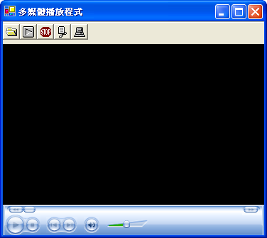


讀檔、播放、停止、暫停、全螢幕

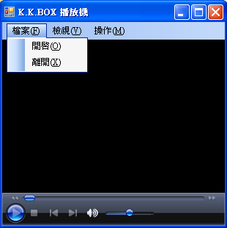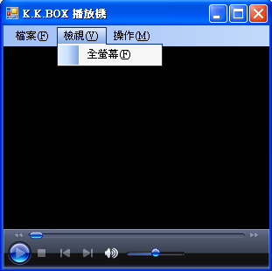

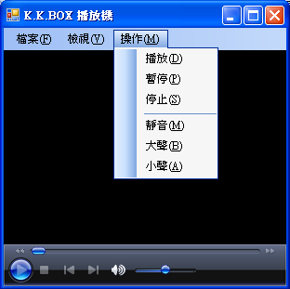

練習重點：功能表
- 工具箱：控制項：MenuStrip
- 快速字母鍵：檔案(&F)
- 分隔線：-
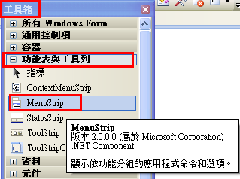
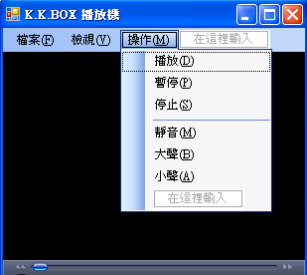

練習重點：開啟檔案對話方塊
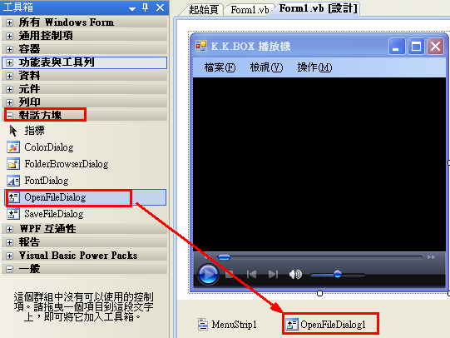
- 如何開啟『開啟檔案對話方塊』：OpenFileDialog1.ShowDialog()
- 如何確定已經按了『確定』後，才將檔案讀取進來：
If OpenFileDialog1.ShowDialog() = Windows.Forms.DialogResult.OK Then

End If

- 如何將『所點選的檔案檔名』讀取進來：
OpenFileDialog1.FileName

- 如何設定『Window Media Player 元件的影片檔名』
AxWindowsMediaPlayer1.URL = OpenFileDialog1.FileName

- 如何設定『開啟檔案對話方塊』所可以顯示的檔案種類為（MPG，MP3，所有檔案）
OpenFileDialog1.Filter = "MPG(*.mpg)|*.mpg|MP3(*.mp3)|*.mp3|所有檔案(*.*)|*.*"
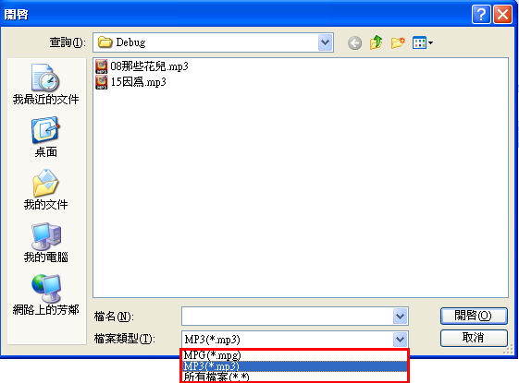

練習重點：將控制項放大填滿整個畫面
- 控制項的Dock屬性：→選擇Fill
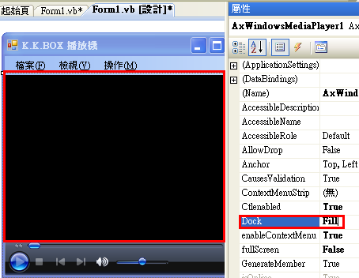

練習重點：控制影片或聲音檔案的操作參數
全螢幕播放的程式碼 | AxWindowsMediaPlayer1.fullScreen = True
停止播放的程式碼 | AxWindowsMediaPlayer1.Ctlcontrols.stop()
暫停檔案的程式碼 | AxWindowsMediaPlayer1.Ctlcontrols.pause()
播放檔案的程式碼 | AxWindowsMediaPlayer1.Ctlcontrols.play()
設定靜音的程式碼 | AxWindowsMediaPlayer1.settings.mute = True
設定音量的程式碼 | '#### .settings.volume 設定音量 (0～100)  AxWindowsMediaPlayer1.settings.volume = 30  End Sub

練習重點：『播放音效』的程式寫法
My.Computer.Audio.PlaySystemSound(Media.SystemSounds.Asterisk)

練習重點：『結束』按鈕的程式寫法
先播放使用系統預設音效  再出現訊息方塊來詢問是否要離開，並判別是否按了Yes | Private Sub ToolStripMenuItem2_Click(ByVal sender As System.Object, ByVal e As System.EventArgs) Handles ToolStripMenuItem2.Click  '先出現一個音效，提醒使用者  My.Computer.Audio.PlaySystemSound(Media.SystemSounds.Asterisk)  If MessageBox.Show("你是否要離開本程式？", "系統公告", MessageBoxButtons.YesNo, MessageBoxIcon.Question, MessageBoxDefaultButton.Button2) = Windows.Forms.DialogResult.Yes Then  Application.Exit()  End If  End Sub

練習步驟：
加入工具箱
功能表

MenuStrip

並設功能表按鈕
  檔案(&F) | 檢視(&V) | 操作(&M)
  開啟(&O) | 全螢幕(&F) | 播放(&D)
  離開(&X) |  | 暫停(&P)
   |  | 停止(&S)
   |  | -
   |  | 靜音(&M)
   |  | 大聲(&B)
   |  | 小聲(&A)
下載影片檔案到目錄 | 將金牌.mpg，銀牌.mpg，銅牌.mpg，那些花兒.mp3  下載到Bin/DeBug 目錄上
新增與建立Window Media Player 元件  將可以播放  Window media player  的COM控制項元件拖曳進來 | 先在『工具箱』的空白處，按滑鼠右鍵  點選『選擇項目』  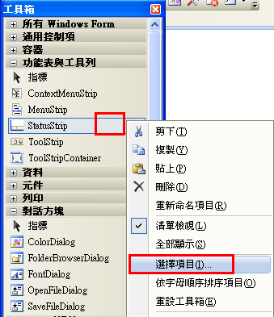  將可以播放Window media player的COM控制項元件拖曳進來  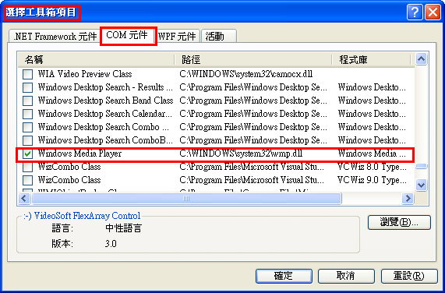  結果：產生了Window Media Player 元件  將之拖曳到Form1上  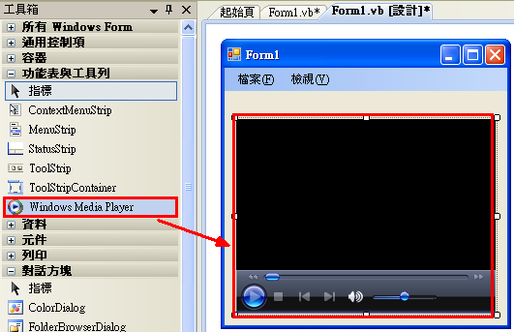
將該控制項
放大填滿整個畫面

Dock屬性
→選擇Fill

加入『開啟檔案』對話方塊

拖曳OpenFileDialog1
開啟檔案的程式碼 | Private Sub 開啟OToolStripMenuItem_Click(ByVal sender As System.Object, ByVal e As System.EventArgs) Handles 開啟OToolStripMenuItem.Click  OpenFileDialog1.Filter = "MPG(*.mpg)|*.mpg|MP3(*.mp3)|*.mp3|所有檔案(*.*)|*.*"  If OpenFileDialog1.ShowDialog() = Windows.Forms.DialogResult.OK Then  '#### .URL 設定讀取的檔案檔名  AxWindowsMediaPlayer1.URL = OpenFileDialog1.FileName  End If  End Sub
離開的程式碼 | Private Sub 離開XToolStripMenuItem_Click(ByVal sender As System.Object, ByVal e As System.EventArgs) Handles 離開XToolStripMenuItem.Click  '先出現一個音效，提醒使用者  My.Computer.Audio.PlaySystemSound(Media.SystemSounds.Asterisk)  If MessageBox.Show("你是否要離開本程式？", "系統公告", MessageBoxButtons.YesNo, MessageBoxIcon.Question, MessageBoxDefaultButton.Button2) = Windows.Forms.DialogResult.Yes Then  Application.Exit()  End If  End Sub
全螢幕播放的程式碼 | Private Sub 全螢幕FToolStripMenuItem_Click(ByVal sender As System.Object, ByVal e As System.EventArgs) Handles 全螢幕FToolStripMenuItem.Click  AxWindowsMediaPlayer1.fullScreen = True  End Sub
停止播放的程式碼 | Private Sub 停止SToolStripMenuItem_Click(ByVal sender As System.Object, ByVal e As System.EventArgs) Handles 停止SToolStripMenuItem.Click  AxWindowsMediaPlayer1.Ctlcontrols.stop()  End Sub
暫停檔案的程式碼 | Private Sub 暫停PToolStripMenuItem_Click(ByVal sender As System.Object, ByVal e As System.EventArgs) Handles 暫停PToolStripMenuItem.Click  AxWindowsMediaPlayer1.Ctlcontrols.pause()  End Sub
靜音的程式碼 | Private Sub 靜音MToolStripMenuItem_Click(ByVal sender As System.Object, ByVal e As System.EventArgs) Handles 靜音MToolStripMenuItem.Click  '##### .settings.mute = True 設定為靜音  AxWindowsMediaPlayer1.settings.mute = True  End Sub
小聲的程式碼 | Private Sub 小聲AToolStripMenuItem_Click(ByVal sender As System.Object, ByVal e As System.EventArgs) Handles 小聲AToolStripMenuItem.Click  '#### .settings.volume 設定音量 (0～100)  AxWindowsMediaPlayer1.settings.volume = 30  End Sub
大聲的程式碼 | Private Sub 大聲BToolStripMenuItem_Click(ByVal sender As System.Object, ByVal e As System.EventArgs) Handles 大聲BToolStripMenuItem.Click  '#### .settings.volume 設定音量 (0～100)  AxWindowsMediaPlayer1.settings.volume = 100  End Sub

完整程式碼：
Private Sub 開啟OToolStripMenuItem_Click(ByVal sender As System.Object, ByVal e As System.EventArgs) Handles 開啟OToolStripMenuItem.Click
OpenFileDialog1.Filter = "MPG(*.mpg)|*.mpg|MP3(*.mp3)|*.mp3|所有檔案(*.*)|*.*"

If OpenFileDialog1.ShowDialog() = Windows.Forms.DialogResult.OK Then
'#### .URL 設定讀取的檔案檔名
AxWindowsMediaPlayer1.URL = OpenFileDialog1.FileName
End If
End Sub

Private Sub 離開XToolStripMenuItem_Click(ByVal sender As System.Object, ByVal e As System.EventArgs) Handles 離開XToolStripMenuItem.Click
'先出現一個音效，提醒使用者
My.Computer.Audio.PlaySystemSound(Media.SystemSounds.Asterisk)

If MessageBox.Show("你是否要離開本程式？", "系統公告", MessageBoxButtons.YesNo, MessageBoxIcon.Question, MessageBoxDefaultButton.Button2) = Windows.Forms.DialogResult.Yes Then
Application.Exit()
End If
End Sub

Private Sub 全螢幕FToolStripMenuItem_Click(ByVal sender As System.Object, ByVal e As System.EventArgs) Handles 全螢幕FToolStripMenuItem.Click
AxWindowsMediaPlayer1.fullScreen = True

End Sub

Private Sub 播放PToolStripMenuItem_Click(ByVal sender As System.Object, ByVal e As System.EventArgs) Handles 播放PToolStripMenuItem.Click
AxWindowsMediaPlayer1.Ctlcontrols.play()
End Sub

Private Sub 停止SToolStripMenuItem_Click(ByVal sender As System.Object, ByVal e As System.EventArgs) Handles 停止SToolStripMenuItem.Click
AxWindowsMediaPlayer1.Ctlcontrols.stop()

End Sub

Private Sub 暫停PToolStripMenuItem_Click(ByVal sender As System.Object, ByVal e As System.EventArgs) Handles 暫停PToolStripMenuItem.Click
AxWindowsMediaPlayer1.Ctlcontrols.pause()
End Sub

Private Sub 靜音MToolStripMenuItem_Click(ByVal sender As System.Object, ByVal e As System.EventArgs) Handles 靜音MToolStripMenuItem.Click
'##### .settings.mute = True 設定為靜音
AxWindowsMediaPlayer1.settings.mute = True

End Sub

Private Sub 小聲AToolStripMenuItem_Click(ByVal sender As System.Object, ByVal e As System.EventArgs) Handles 小聲AToolStripMenuItem.Click
'#### .settings.volume 設定音量 (0～100)
AxWindowsMediaPlayer1.settings.volume = 30
End Sub

Private Sub 大聲BToolStripMenuItem_Click(ByVal sender As System.Object, ByVal e As System.EventArgs) Handles 大聲BToolStripMenuItem.Click
'#### .settings.volume 設定音量 (0～100)
AxWindowsMediaPlayer1.settings.volume = 100
End Sub

範例練習[exp16-2]：製作K.K.BOX mp3點唱機：結合『Window Media Player元件』與『ListBox清單物件』

練習目標：
- 練習播放mp3點唱機的方法：使用.NET Framework的COM多媒體元件『Window Media Player』元件
- 練習控制『影片檔、mp3音樂檔、wma音樂檔』的播放
- 結合『Window Media Player元件』與『ListBox清單物件』建立『我的歌曲清單』
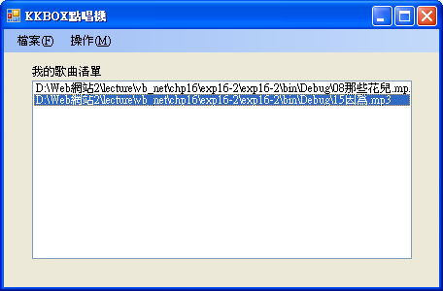
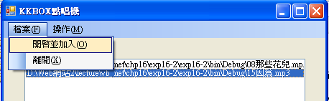

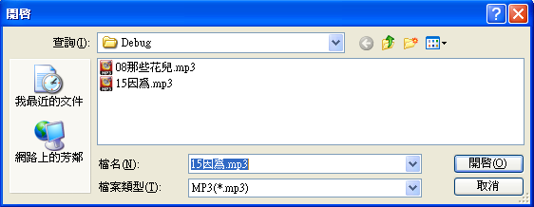

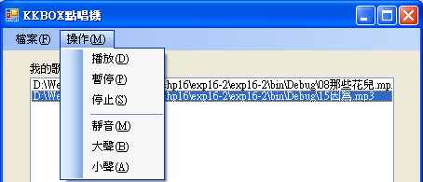

練習重點：開啟檔案對話方塊
- 如何開啟『開啟檔案對話方塊』：OpenFileDialog1.ShowDialog()
- 如何確定已經按了『確定』後，才將檔案讀取進來：
If OpenFileDialog1.ShowDialog() = Windows.Forms.DialogResult.OK Then

End If

- 如何將『所點選的檔案檔名』讀取進來：
OpenFileDialog1.FileName

- 如何設定『Window Media Player 元件的影片檔名』
AxWindowsMediaPlayer1.URL = OpenFileDialog1.FileName

- 如何設定『開啟檔案對話方塊』所可以顯示的檔案種類為（WMA，MP3，所有檔案）
OpenFileDialog1.Filter = "MP3(*.mp3)|*.mp3|WMA(*.wma)|*.wma|所有檔案(*.*)|*.*"

練習重點：將Window media player控制項隱藏起來
- 控制項的Visible屬性：→選擇False
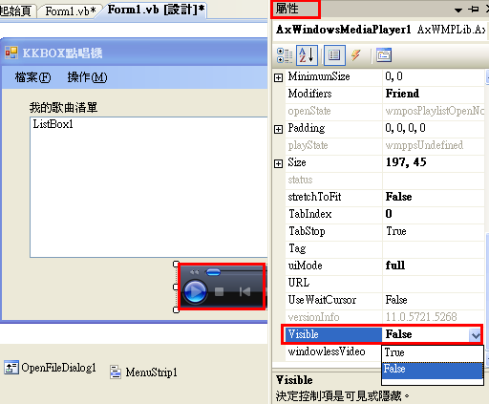

練習重點：如何操作ListBox1清單

如何將新的項目(Item)加到ListBox1上
ListBox1.Items.Add(歌曲檔名);
例如：
ListBox1.Items.Add(OpenFileDialog1.FileName);

當改變點選comboBox的項目後，所會執行的副程式

comboBox1_SelectedIndexChanged()

如何辨別所點選comboBox的項目是第幾個

ComboBox1.SelectedIndex

如何辨別所點選comboBox的文字字串內容

comboBox1.SelectedItem

點選ListBox1上面的歌曲就播放歌曲的程式碼 | Private Sub ListBox1_SelectedIndexChanged(ByVal sender As System.Object, ByVal e As System.EventArgs) Handles ListBox1.SelectedIndexChanged  '###### 點選ListBox1上面某首歌曲，就將之播放  '方法1  AxWindowsMediaPlayer1.URL = ListBox1.SelectedItem  '方法2  'AxWindowsMediaPlayer1.URL = ListBox1.Items(ListBox1.SelectedIndex)  End Sub

練習重點：『播放音效』的程式寫法
My.Computer.Audio.PlaySystemSound(Media.SystemSounds.Asterisk)

練習重點：『結束』按鈕的程式寫法
先播放使用系統預設音效  再出現訊息方塊來詢問是否要離開，並判別是否按了Yes | Private Sub ToolStripMenuItem2_Click(ByVal sender As System.Object, ByVal e As System.EventArgs) Handles ToolStripMenuItem2.Click  '先出現一個音效，提醒使用者  My.Computer.Audio.PlaySystemSound(Media.SystemSounds.Asterisk)  If MessageBox.Show("你是否要離開本程式？", "系統公告", MessageBoxButtons.YesNo, MessageBoxIcon.Question, MessageBoxDefaultButton.Button2) = Windows.Forms.DialogResult.Yes Then  Application.Exit()  End If  End Sub

練習步驟：
加入工具箱
功能表

MenuStrip

並設功能表按鈕
  檔案(&F) | 操作(&M)
  開啟並加入(&O) | 播放(&D)
  離開(&X) | 暫停(&P)
   | 停止(&S)
   | -
   | 靜音(&M)
   | 大聲(&B)
   | 小聲(&A)
下載影片檔案到目錄 | 將15因為.mp3，那些花兒.mp3，04到不了.mp3…..  下載到Bin/DeBug 目錄上
新增與建立Window Media Player 元件  將可以播放  Window media player  的COM控制項元件拖曳進來 | 先在『工具箱』的空白處，按滑鼠右鍵  點選『選擇項目』  將可以播放Window media player的COM控制項元件拖曳進來  結果：產生了Window Media Player 元件  將之拖曳到Form1上
將Window media player控制項
隱藏起來

Visible屬性
→選擇False

加入『開啟檔案』對話方塊

拖曳OpenFileDialog1
開啟檔案  並將檔名新增加到ListBox1上面  的程式碼 | Private Sub 開啟OToolStripMenuItem_Click(ByVal sender As System.Object, ByVal e As System.EventArgs) Handles 開啟OToolStripMenuItem.Click  OpenFileDialog1.Filter = "MP3(*.mp3)|*.mp3|WMA(*.wma)|*.wma|所有檔案(*.*)|*.*"  If OpenFileDialog1.ShowDialog() = Windows.Forms.DialogResult.OK Then  '#### 將讀取的檔案檔名，加入到ListBox清單中  ListBox1.Items.Add(OpenFileDialog1.FileName)  End If  End Sub
離開的程式碼 | Private Sub 離開XToolStripMenuItem_Click(ByVal sender As System.Object, ByVal e As System.EventArgs) Handles 離開XToolStripMenuItem.Click  '先出現一個音效，提醒使用者  My.Computer.Audio.PlaySystemSound(Media.SystemSounds.Asterisk)  If MessageBox.Show("你是否要離開本程式？", "系統公告", MessageBoxButtons.YesNo, MessageBoxIcon.Question, MessageBoxDefaultButton.Button2) = Windows.Forms.DialogResult.Yes Then  Application.Exit()  End If  End Sub
停止播放的程式碼 | Private Sub 停止SToolStripMenuItem_Click(ByVal sender As System.Object, ByVal e As System.EventArgs) Handles 停止SToolStripMenuItem.Click  AxWindowsMediaPlayer1.Ctlcontrols.stop()  End Sub
暫停檔案的程式碼 | Private Sub 暫停PToolStripMenuItem_Click(ByVal sender As System.Object, ByVal e As System.EventArgs) Handles 暫停PToolStripMenuItem.Click  AxWindowsMediaPlayer1.Ctlcontrols.pause()  End Sub
靜音的程式碼 | Private Sub 靜音MToolStripMenuItem_Click(ByVal sender As System.Object, ByVal e As System.EventArgs) Handles 靜音MToolStripMenuItem.Click  '##### .settings.mute = True 設定為靜音  AxWindowsMediaPlayer1.settings.mute = True  End Sub
小聲的程式碼 | Private Sub 小聲AToolStripMenuItem_Click(ByVal sender As System.Object, ByVal e As System.EventArgs) Handles 小聲AToolStripMenuItem.Click  '#### .settings.volume 設定音量 (0～100)  AxWindowsMediaPlayer1.settings.volume = 30  End Sub
大聲的程式碼 | Private Sub 大聲BToolStripMenuItem_Click(ByVal sender As System.Object, ByVal e As System.EventArgs) Handles 大聲BToolStripMenuItem.Click  '#### .settings.volume 設定音量 (0～100)  AxWindowsMediaPlayer1.settings.volume = 100  End Sub
點選ListBox1上面的歌曲就播放歌曲的程式碼 | Private Sub ListBox1_SelectedIndexChanged(ByVal sender As System.Object, ByVal e As System.EventArgs) Handles ListBox1.SelectedIndexChanged  '###### 點選ListBox1上面某首歌曲，就將之播放  '方法1  AxWindowsMediaPlayer1.URL = ListBox1.SelectedItem  '方法2  'AxWindowsMediaPlayer1.URL = ListBox1.Items(ListBox1.SelectedIndex)  End Sub

完整程式碼：
Private Sub ToolStripMenuItem1_Click(ByVal sender As System.Object, ByVal e As System.EventArgs) Handles ToolStripMenuItem1.Click
OpenFileDialog1.Filter = "MP3(*.mp3)|*.mp3|WMA(*.wma)|*.wma|所有檔案(*.*)|*.*"

If OpenFileDialog1.ShowDialog() = Windows.Forms.DialogResult.OK Then
'#### 將讀取的檔案檔名，加入到ListBox清單中
ListBox1.Items.Add(OpenFileDialog1.FileName)

End If
End Sub

Private Sub ListBox1_SelectedIndexChanged(ByVal sender As System.Object, ByVal e As System.EventArgs) Handles ListBox1.SelectedIndexChanged
'###### 點選ListBox1上面某首歌曲，就將之播放
'方法1
AxWindowsMediaPlayer1.URL = ListBox1.SelectedItem

'方法2
'AxWindowsMediaPlayer1.URL = ListBox1.Items(ListBox1.SelectedIndex)

End Sub

Private Sub 播放PToolStripMenuItem_Click(ByVal sender As System.Object, ByVal e As System.EventArgs) Handles 播放PToolStripMenuItem.Click
AxWindowsMediaPlayer1.Ctlcontrols.play()
End Sub

Private Sub 暫停PToolStripMenuItem_Click(ByVal sender As System.Object, ByVal e As System.EventArgs) Handles 暫停PToolStripMenuItem.Click
AxWindowsMediaPlayer1.Ctlcontrols.pause()
End Sub

Private Sub 停止SToolStripMenuItem_Click(ByVal sender As System.Object, ByVal e As System.EventArgs) Handles 停止SToolStripMenuItem.Click
AxWindowsMediaPlayer1.Ctlcontrols.stop()
End Sub

Private Sub 靜音MToolStripMenuItem_Click(ByVal sender As System.Object, ByVal e As System.EventArgs) Handles 靜音MToolStripMenuItem.Click
AxWindowsMediaPlayer1.settings.mute = True
End Sub

Private Sub 大聲BToolStripMenuItem_Click(ByVal sender As System.Object, ByVal e As System.EventArgs) Handles 大聲BToolStripMenuItem.Click
AxWindowsMediaPlayer1.settings.volume = 100
End Sub

Private Sub 小聲AToolStripMenuItem_Click(ByVal sender As System.Object, ByVal e As System.EventArgs) Handles 小聲AToolStripMenuItem.Click
AxWindowsMediaPlayer1.settings.volume = 30
End Sub

Private Sub ToolStripMenuItem2_Click(ByVal sender As System.Object, ByVal e As System.EventArgs) Handles ToolStripMenuItem2.Click
'先出現一個音效，提醒使用者
My.Computer.Audio.PlaySystemSound(Media.SystemSounds.Asterisk)

If MessageBox.Show("你是否要離開本程式？", "系統公告", MessageBoxButtons.YesNo, MessageBoxIcon.Question, MessageBoxDefaultButton.Button2) = Windows.Forms.DialogResult.Yes Then
Application.Exit()
End If

End Sub

範例練習[exp16-3]：製作哈電族英語學習機：練習播放wav特效聲音檔的方法：使用Microsoft.VisualBasic的My方法的Computer物件來讀入『wav聲音檔』

練習目標：
- 練習播放wav聲音檔的方法：使用Microsoft.VisualBasic的My方法的Computer物件來讀入『wav聲音檔』
- 製作哈電族英語學習機：『英語單字聽力e-Learning學習系統』
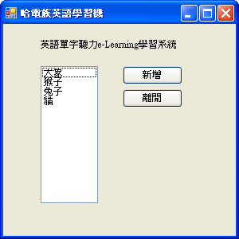
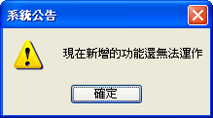會先嗶一聲警告
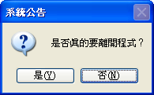會出現離開的警告音效

關鍵技術：VB.NET 2008 有提供一個功能強大的快速使用類別庫的工具：

.NET的類別庫太多了，各種類別數千個，很難一一去背，有沒有快速的方法可以直接叫出來使用呢：

方法：使用My方法

範例：播放聲音檔→My.Computer.Audio.Play("rabbit.wav")

My物件是VB.NET 2005特有的功能（C# 2.0可以使用加入參考的方式來使用之）

My物件支援七大類型的應用：

1.My.Computer（電腦相關）

2.My.Application（應用程式相關）

3.My.User（使用者相關）

4.My.Forms（這是Win Form專案特有的）

5.My.WebServices（WebServices相關）

6.My.Settings（設定檔相關）

7.My.Resources（資源檔相關）
My.Computer.SpecialDirectories對象 | My.Computer.Info對象
My.Computer.SpecialDirectories對象 | My.Computer.Keyboard對象
My.Computer.SpecialDirectories對象 | My.Computer.Mouse對象
My.Computer.SpecialDirectories對象 | My.Computer.Network對象
My.Computer.SpecialDirectories對象 | My.Computer.Ports對象
My.Computer.SpecialDirectories對象 | My.Computer.Registry對象
My.Forms對象
My.Log對象
My.Request對象
My.Response對象
My.Resources對象
My.Settings對象
My.User對象
My.WebServices對象

使用方法：
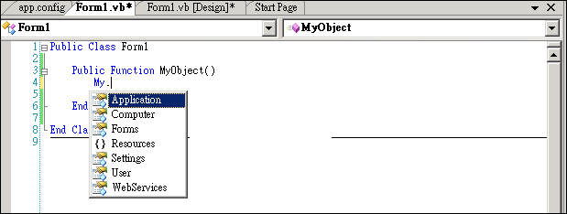

My.Computer的使用範例

如何取得『電腦名稱』

→My.Computer.Name

就可以取得電腦名稱字串

如何Ping網路上一台主機IP，看看該主機有沒有回應

→My.Computer.Network.Ping("210.60.60.100")

結果你就可以得到一個true或false的回傳值。

如何播放一個音效檔

→My.Computer.Audio.Play("rabbit.wav")

練習重點：如何操作ListBox1清單

如何將新的項目(Item)加到ListBox1上
可以由設計畫面來加入
屬性：Items

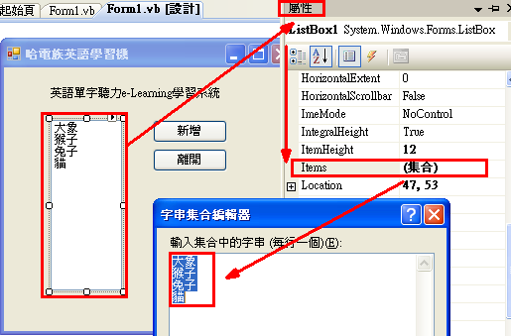

當改變點選comboBox的項目後，所會執行的副程式

comboBox1_SelectedIndexChanged()

如何辨別所點選comboBox的項目是第幾個

ComboBox1.SelectedIndex

如何辨別所點選comboBox的文字字串內容

comboBox1.SelectedItem

練習重點：『播放音效』方法1：播放指定名稱的音效檔
方法1：播放指定名稱的音效檔
微軟WindowsXP的所有音效檔所在目錄：C:\WINDOWS\Media
播放指令（範例）：My.Computer.Audio.Play("Windows XP 關閉.wav")
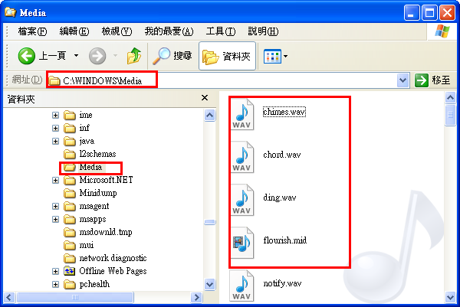

練習重點：『播放音效』方法2：直接由參數來播放預設聲音
方法2：不想播放指定名稱的音效檔，希望可以打個指令就有聲音出來
播放指令：My.Computer.Audio.PlaySystemSound(Media.SystemSounds.Asterisk)
種類：
有五種簡單的單音節參數可以使用，只要呼叫Play方法即可
System.Media.SystemSounds.Exclamation.Play();
System.Media.SystemSounds.Hand.Play();
System.Media.SystemSounds.Question.Play();
System.Media.SystemSounds.Asterisk.Play();
System.Media.SystemSounds.Beep.Play();

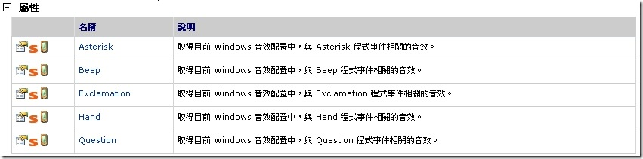

練習重點：『結束』按鈕的程式寫法
先播放使用系統預設音效  再出現訊息方塊來詢問是否要離開，並判別是否按了Yes | Private Sub ToolStripMenuItem2_Click(ByVal sender As System.Object, ByVal e As System.EventArgs) Handles ToolStripMenuItem2.Click  '先出現一個音效，提醒使用者  My.Computer.Audio.PlaySystemSound(Media.SystemSounds.Asterisk)  If MessageBox.Show("你是否要離開本程式？", "系統公告", MessageBoxButtons.YesNo, MessageBoxIcon.Question, MessageBoxDefaultButton.Button2) = Windows.Forms.DialogResult.Yes Then  Application.Exit()  End If  End Sub

本題練習步驟：
新增ListBox元件 | 加入ListBox4個項目(Item)  大象  猴子  兔子  貓
新增2個按鈕 | 新增  離開
下載英文發音檔案到目錄 | elephant.WAV  Rabbit.WAV  Cat.WAV  Monkey.WAV  Windows XP 通知.wav  Windows XP 關閉.wav  到Bin/DeBug 目錄上
『新增』按鈕，  會出現警告音效  使用computer類別來播放Audio物件 | Private Sub Button1_Click(ByVal sender As System.Object, ByVal e As System.EventArgs) Handles Button1.Click  '先出現一個警示的音效，提醒使用者注意  My.Computer.Audio.Play("Windows XP 通知.wav")  '再顯示警示的訊息文字  MessageBox.Show("現在新增的功能還無法運作", "系統公告", MessageBoxButtons.OK, MessageBoxIcon.Warning)  End Sub
『離開』按鈕，  會出現離開警告音效  使用computer類別來播放Audio物件 | Private Sub Button2_Click(ByVal sender As System.Object, ByVal e As System.EventArgs) Handles Button2.Click  '先出現一個音效，提醒使用者  My.Computer.Audio.PlaySystemSound(Media.SystemSounds.Asterisk)  If MessageBox.Show("你是否要離開本程式？", "系統公告", MessageBoxButtons.YesNo, MessageBoxIcon.Question, MessageBoxDefaultButton.Button2) = Windows.Forms.DialogResult.Yes Then  Application.Exit()  End If  End Sub
點按ListBox1上某個單字項目，  則會先判別使用者選到哪一個，  然後再播放相關的英語聲音(.wav檔) | Private Sub ListBox1_SelectedIndexChanged(ByVal sender As System.Object, ByVal e As System.EventArgs) Handles ListBox1.SelectedIndexChanged  Select Case ListBox1.SelectedIndex  Case 0  My.Computer.Audio.Play("ELEPHANT.wav")  Case 1  My.Computer.Audio.Play("MONKEY.wav")  Case 2  My.Computer.Audio.Play("RABBIT.wav")  Case 3  My.Computer.Audio.Play("CAT.wav")  End Select  End Sub

完整程式碼：
Private Sub ListBox1_SelectedIndexChanged(ByVal sender As System.Object, ByVal e As System.EventArgs) Handles ListBox1.SelectedIndexChanged

Select Case ListBox1.SelectedIndex
Case 0
My.Computer.Audio.Play("ELEPHANT.wav")
Case 1
My.Computer.Audio.Play("MONKEY.wav")
Case 2
My.Computer.Audio.Play("RABBIT.wav")
Case 3
My.Computer.Audio.Play("CAT.wav")
End Select
End Sub

Private Sub Button1_Click(ByVal sender As System.Object, ByVal e As System.EventArgs) Handles Button1.Click

'先出現一個警示的音效，提醒使用者注意
My.Computer.Audio.Play("Windows XP 通知.wav")

'再顯示警示的訊息文字
MessageBox.Show("現在新增的功能還無法運作", "系統公告", MessageBoxButtons.OK, MessageBoxIcon.Warning)

End Sub

Private Sub Button2_Click(ByVal sender As System.Object, ByVal e As System.EventArgs) Handles Button2.Click

'先出現一個音效，提醒使用者
My.Computer.Audio.PlaySystemSound(Media.SystemSounds.Asterisk)

If MessageBox.Show("你是否要離開本程式？", "系統公告", MessageBoxButtons.YesNo, MessageBoxIcon.Question, MessageBoxDefaultButton.Button2) = Windows.Forms.DialogResult.Yes Then
Application.Exit()
End If

End Sub

範例練習[exp16-4]：製作Internet Explorer網頁瀏覽器：使用.『WebBrowser』元件

練習目標：
- 練習自製Internet Explorer網頁瀏覽器：使用『WebBrowser1』元件
- 練習控制『工具列ToolStrip』
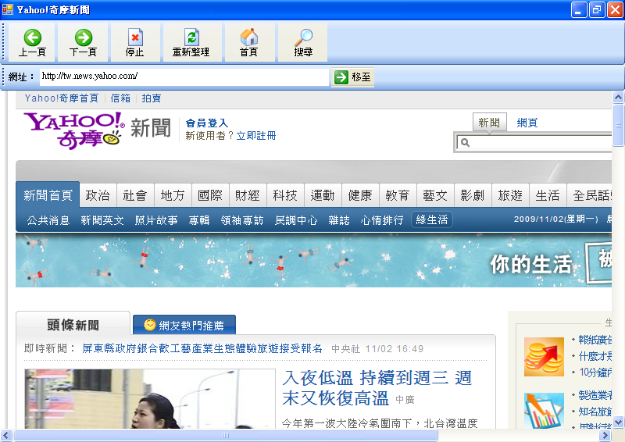

練習重點：工具列
- 工具箱：功能表與工具列：ToolStrip
- 重要屬性1：圖檔設定：Image
- 重要屬性2：提示文字設定：ToolTipText
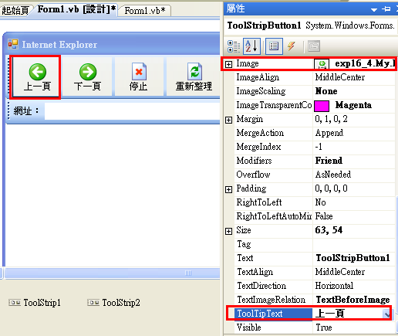

練習重點：網頁瀏覽元件WebBrowser1
- 工具箱：通用控制項：WebBrowser
- 重要屬性：
 | Url | 取得或設定目前文件的 URL。
 | DocumentTitle | 取得 WebBrowser 控制項中目前顯示之文件的標題。

- 重要控制方法：
 | Navigate | 多載。 將指定位置處的文件載入至 WebBrowser 控制項。
 | GoBack | 將 WebBrowser 控制項巡覽至巡覽記錄中的上一頁 (如果有的話)。
 | GoForward | 將 WebBrowser 控制項巡覽至巡覽記錄中的下一頁 (如果有的話)。
 | GoHome | 將 WebBrowser 控制項巡覽至目前使用者的首頁。
 | GoSearch | 將 WebBrowser 控制項巡覽至目前使用者的預設搜尋網頁。
 | Refresh | 多載。 覆寫。 重新載入目前在 WebBrowser 控制項中顯示的文件。
 | Stop | 取消任何暫止的巡覽，並停止任何動態頁面項目 (例如背景聲音和動畫)。

- 重要事件（觸發副程式）：
 | DocumentCompleted | 發生於 WebBrowser 控制項完成文件的載入時。
 | ProgressChanged | 發生於 WebBrowser 控制項具有所巡覽之文件下載進度的更新資訊時。

練習重點：將網頁瀏覽元件WebBrowser1放大填滿整個畫面
- 控制項的Dock屬性：→選擇Fill
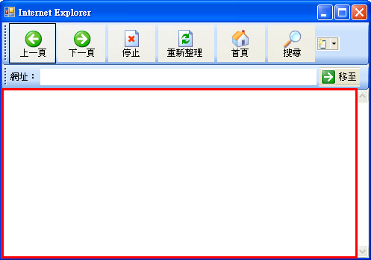

練習重點：如何才能知道使用者在TextBox1已經按了『Enter』了
- 掃瞄使用者剛剛輸入的鍵盤碼：e.Code
- 掃瞄使用者剛剛輸入的鍵盤碼：e.KeyChar
- Enter的鍵盤碼：13
- 鍵盤碼13所代表的字元：Chr(13)

- 輸入文字後，直接按Enter鍵，就開啟網頁的程式寫法，有兩種
方法1：以『鍵盤碼』來做比對
輸入文字後，直接按Enter鍵  開啟網頁的程式碼  判別是否按了Enter鍵  Enter的鍵盤碼為13 | '輸入文字後，直接按Enter鍵（Enter的鍵盤碼為13），就開啟網頁  Private Sub ToolStripTextBox1_KeyDown(ByVal sender As Object, ByVal e As System.Windows.Forms.KeyEventArgs) Handles ToolStripTextBox1.KeyDown  '以字元碼來做比較  If e.KeyCode = 13 Then  WebBrowser1.Navigate(ToolStripTextBox1.Text)  End If  End Sub

方法2：以『鍵盤所打的字元』來做比對
輸入文字後，直接按Enter鍵  開啟網頁的程式碼  判別是否按了Enter鍵  Enter的鍵盤字元為chr(13) | '輸入文字後，直接按Enter鍵（Enter的鍵盤碼為chr(13)），就開啟網頁  Private Sub ToolStripTextBox1_KeyPress(ByVal sender As Object, ByVal e As System.Windows.Forms.KeyPressEventArgs) Handles ToolStripTextBox1.KeyPress  '以字元來做比較  If e.KeyChar = Chr(13) Then  WebBrowser1.Navigate(ToolStripTextBox1.Text)  End If  End Sub

以上兩個副程式都可以用來判別當使用者按了那個鍵盤『ToolStripTextBox1_KeyDown()，ToolStripTextBox1_KeyPress()』

練習重點：偵測鍵盤的重點
如何知道，什麼鍵被按了 | e.KeyCode (KeyCode=按鍵掃描碼)
如何取得該鍵盤意義 | e.KeyCode.ToString (例如= Left)
向上Up的按鍵掃描碼 | 38 = Keys.UP
向下Down按鍵掃描碼 | 40 = Keys.Down
向左Left的按鍵掃描碼 | 37 = Keys.Left
向右Right的按鍵掃描碼 | 39 = Keys.Right

其他鍵盤掃描碼KeyCode說明
- 字母、數字鍵對應的掃描碼如下：
按鍵 | 掃瞄碼
A～Z | 65～90
0～9 | 48～57

- 鍵盤最右邊九宮格方向鍵對應的掃描碼如下：
36 |  | 38 |  | 33
7  Home |  | 8  ↑ |  | 9  PgUp
37 |  | 12 |  | 39
4  ← |  | 5 |  | 6  →
35 |  | 40 |  | 34
1  End |  | 2  ↓ |  | 3  PgDn
掃描碼
掃描碼
掃描碼
- 一般特殊鍵對應的掃描碼如下：
112 |  | 113 |  | 114 |  |  |  | 123
F1 |  | F2 |  | F3 |  | ………… |  | F12
16 |  | 17 |  | 18 |  | 20 |  | 8
Shift |  | Ctrl |  | Alt |  | CapsLock |  | BackSpace
13 |  | 32 |  | 91 |  | 93
Enter |  | 空白鍵 |  |  |  | Apps

- Enter的鍵盤碼：Chr(13)

練習步驟：
加入工具箱  工具列  ToolStrip | 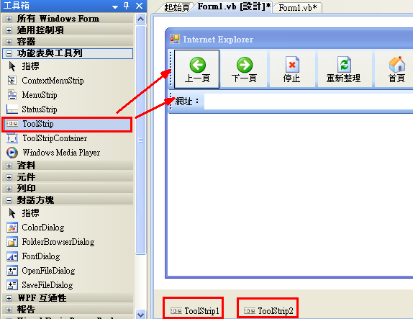
設定第1個ToolStrip  按鈕 | 下載Internet Explorer按鈕圖形    設定ToolStrip按鈕的Image屬性  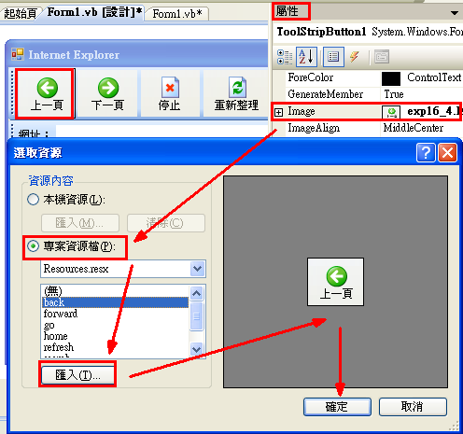
加上提示文字  tooltipText | 上一頁  下一頁  停止  重新整理  首頁  搜尋
加上第2個工具列
toolStrip2
設定第1個ToolStrip  Label | ToolStrip的第1個項目：選toolStripLabel1  輸入Text：網址：  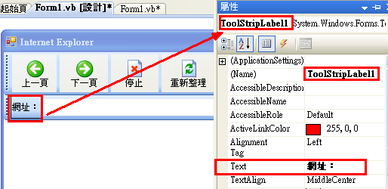
ToolStrip的第2個項目：選Textbox1 | ToolStrip的第2個項目：選Textbox1  設定長度：Size：370,33  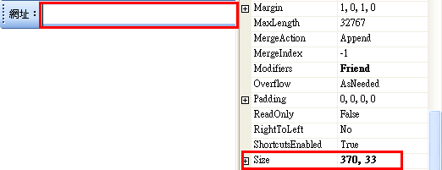
ToolStrip的第3個項目 | ToolStrip的第3個項目：選button  設定Image圖片  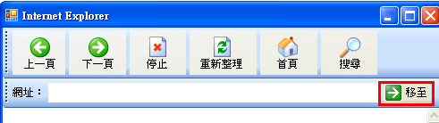
將網頁瀏覽元件WebBrowser1控制項拖曳進來（放在通用控制項裡面）

放大填滿整個畫面

Dock屬性
→選擇Fill

滑鼠直接在『移至』上按一下  開啟網頁的程式碼 | '滑鼠直接在『移至』上按一下，就開啟網頁  Private Sub ToolStripButton7_Click(ByVal sender As System.Object, ByVal e As System.EventArgs) Handles ToolStripButton7.Click  WebBrowser1.Navigate(ToolStripTextBox1.Text)  End Sub
輸入文字後，直接按Enter鍵  開啟網頁的程式碼  判別是否按了Enter鍵  Enter的鍵盤碼為13 | '輸入文字後，直接按Enter鍵（Enter的鍵盤碼為13），就開啟網頁  Private Sub ToolStripTextBox1_KeyDown(ByVal sender As Object, ByVal e As System.Windows.Forms.KeyEventArgs) Handles ToolStripTextBox1.KeyDown  '以字元碼來做比較  If e.KeyCode = 13 Then  WebBrowser1.Navigate(ToolStripTextBox1.Text)  End If  End Sub
上一頁的程式碼 | Private Sub ToolStripButton1_Click(ByVal sender As System.Object, ByVal e As System.EventArgs) Handles ToolStripButton1.Click  WebBrowser1.GoBack()  End Sub
下一頁的程式碼 | Private Sub ToolStripButton2_Click(ByVal sender As System.Object, ByVal e As System.EventArgs) Handles ToolStripButton2.Click  WebBrowser1.GoForward()  End Sub
停止的程式碼 | Private Sub ToolStripButton3_Click(ByVal sender As System.Object, ByVal e As System.EventArgs) Handles ToolStripButton3.Click  WebBrowser1.Stop()  End Sub
重新整理的程式碼 | Private Sub ToolStripButton4_Click(ByVal sender As System.Object, ByVal e As System.EventArgs) Handles ToolStripButton4.Click  WebBrowser1.Refresh()  End Sub
搜尋的程式碼 | Private Sub ToolStripButton6_Click(ByVal sender As System.Object, ByVal e As System.EventArgs) Handles ToolStripButton6.Click  WebBrowser1.GoSearch()  End Sub
當一個網頁讀取完成後，  會將該網頁的標題名稱寫在Form1的上方標題區，  也會將該網頁網址寫在textBox1上 | '當一個網頁讀取完成後，會將該網頁的標題名稱寫在Form1的上方標題區，也會將該網頁網址寫在textBox1上  Private Sub WebBrowser1_DocumentCompleted(ByVal sender As Object, ByVal e As System.Windows.Forms.WebBrowserDocumentCompletedEventArgs) Handles WebBrowser1.DocumentCompleted  Me.Text = WebBrowser1.DocumentTitle  ToolStripTextBox1.Text = WebBrowser1.Url.ToString()  ToolStripTextBox1.SelectionStart = Len(ToolStripTextBox1.Text)  End Sub

範例練習[exp16-5]：練習使用Process.Start()來執行各種Windows 應用程式的方法

練習目標：
- 練習使用Process.Start()來執行各種Windows 應用程式的方法

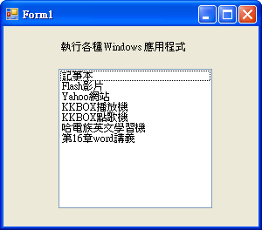
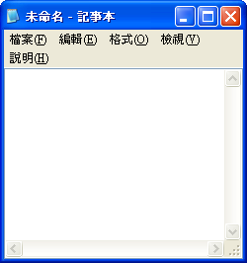



關鍵技術：.NET如何啟動外部各種執行檔（*.exe，*.bat，*.swf，word檔案，網頁….：

方法：使用System.Diagnostics功能變數名稱空間中的Process類來啟動外部程式

你可以簡單的使用共用的Process.Start方法啟動一個新的過程，把一個可執行檔案名或者可執行應用程式的擴展關聯檔名作為參數傳輸給它。

範例1，下面的程式碼可以啟動" c:\file.txt "文件。
System.Diagnostics.Process.Start ("c:\file.txt")

範例2：Process.Start方法有一個超載的版本，能返回一個Process物件，所以你可以獲得對啟動的過程的引用，並可用於多種用途：
Dim myProcess As Process = System.Diagnostics.Process.Start("c:\somepath\somefile.txt")
MessageBox.Show(myProcess.ProcessName)

新增ListBox1項目
記事本
Flash影片
Yahoo網站
KKBOX播放機
KKBOX點歌機
哈電族英文學習機
第16章word講義

完整程式碼：
Public Class Form1

Private Sub ListBox1_SelectedIndexChanged(ByVal sender As System.Object, ByVal e As System.EventArgs) Handles ListBox1.SelectedIndexChanged
Select Case ListBox1.SelectedItem
Case "記事本"
Process.Start("C:/WINDOWS/notepad.exe")

Case "Flash影片"
Process.Start("dolphin.swf")

Case "Yahoo網站"
Process.Start("http://www.yahoo.com.tw")

Case "KKBOX播放機"
Process.Start("exp16-1/exp16-1.exe")

Case "KKBOX點歌機"
Process.Start("exp16-2/exp16-2.exe")

Case "哈電族英文學習機"
Process.Start("exp16-3.exe")

Case "第16章word講義"
Process.Start("chp16_MultiMedia.doc")

End Select
End Class

